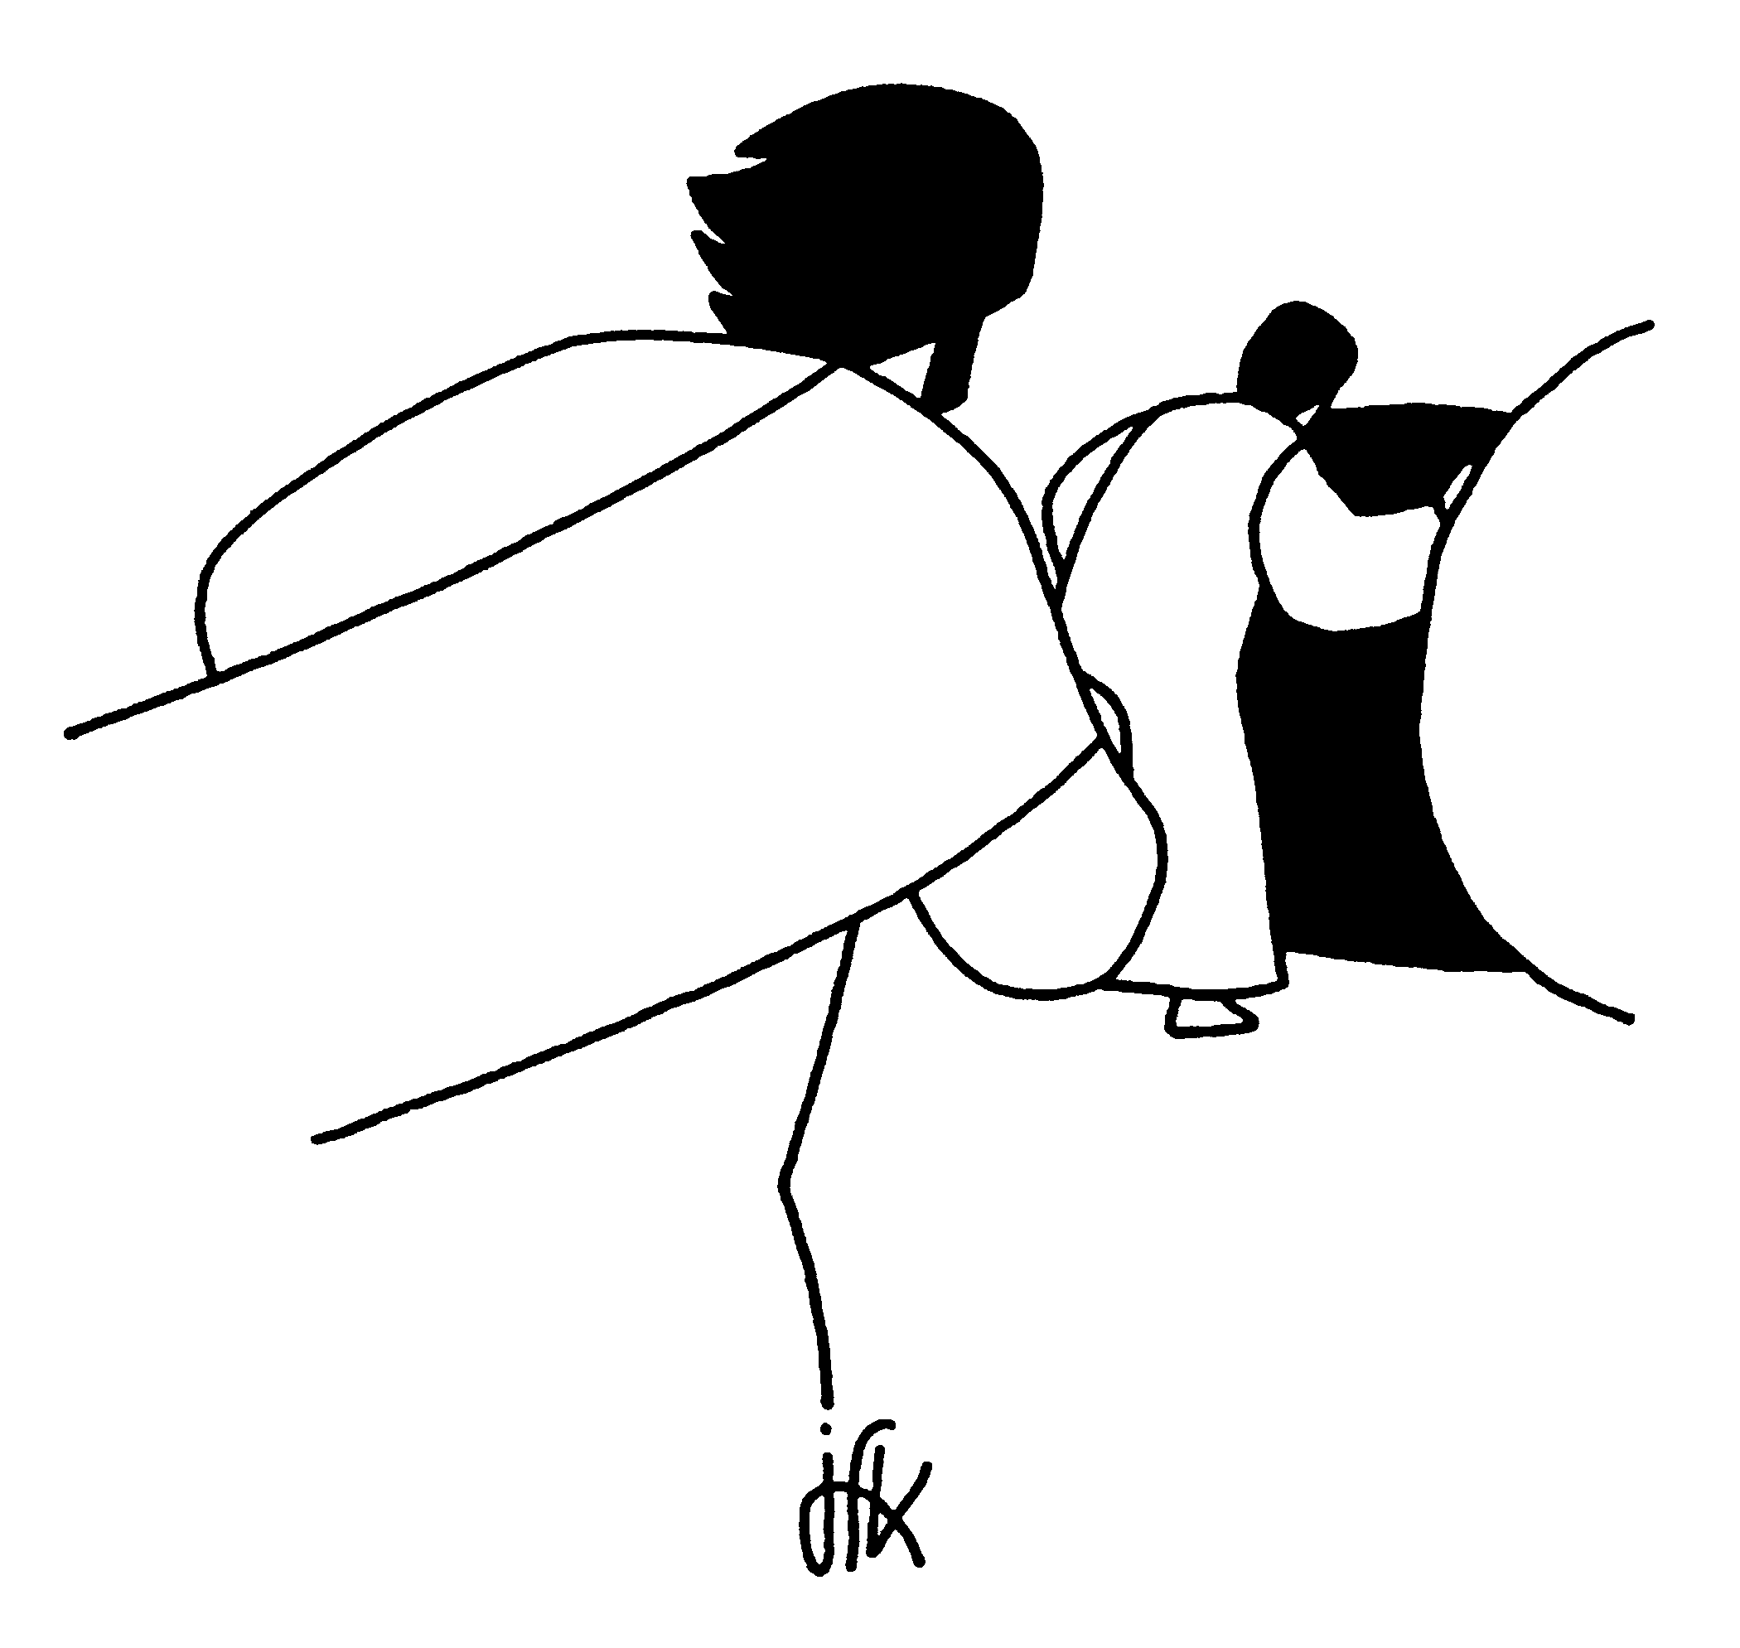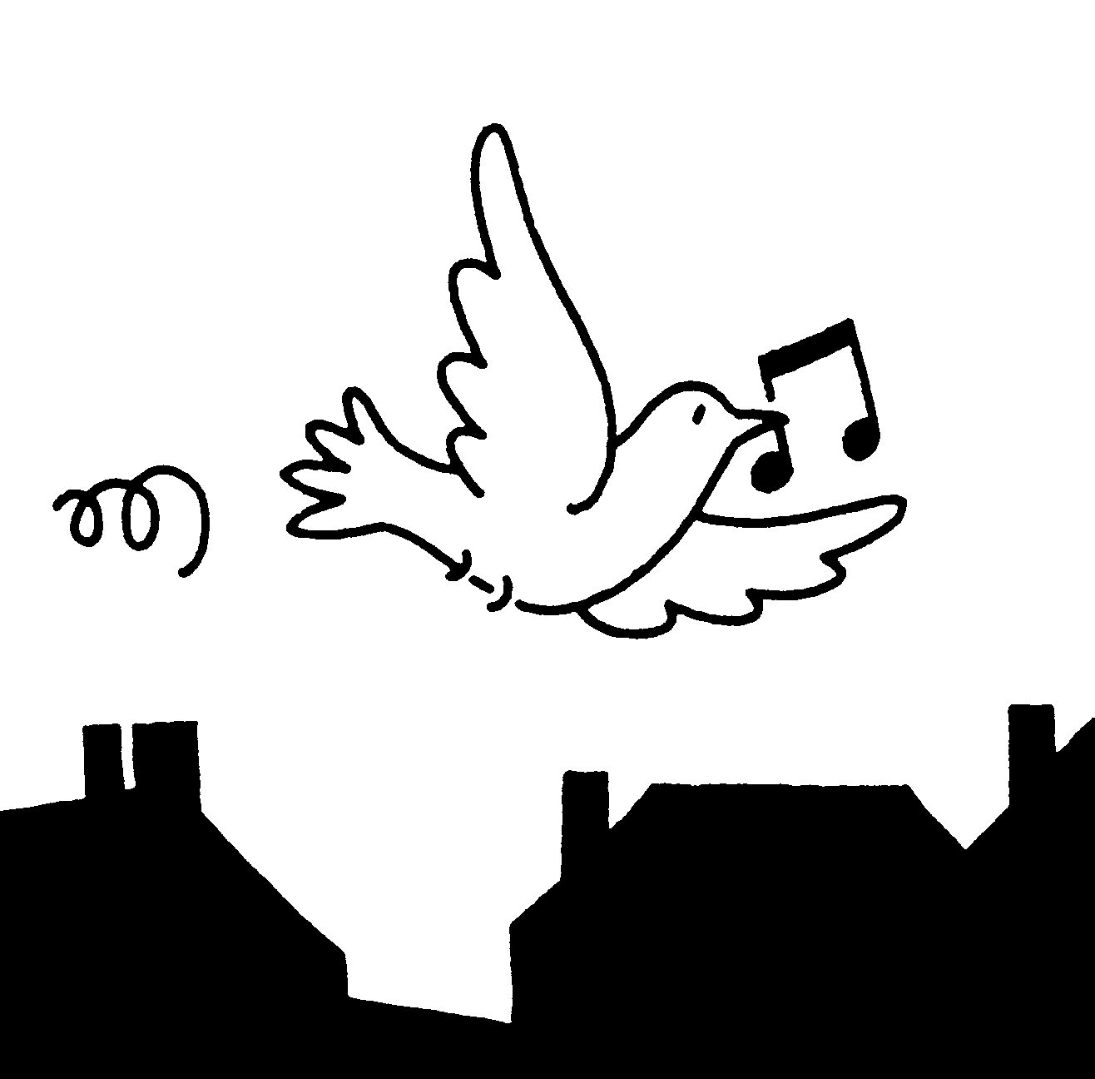 | Le PONT  Bulletin des Paroisses  Saint-Lambert et Saint-Médard  ----------------------------  Juin 2018

Editorial
Le vent souffle où il veut….
En cette période de fin d’année scolaire, nous penserons particulièrement aux élèves et étudiants, à leurs parents et leurs enseignants. Que chacun, dans la patience, l’amour et la bienveillance, se laisse porter par l’Esprit et puisse récolter le fruit de son travail.

Le mot de Père Simon : Vivre au souffle de l’Esprit
Nous venons de célébrer dans la joie le mystère de la Pentecôte, cinquante jours après Pâques. Les apôtres ont reçu l’effusion du Saint Esprit. C’est aussi le point de départ de la mission de l’Eglise. C’est à travers notre témoignage au quotidien que l’Esprit de Vérité rendra témoignage au Père. « Voyez comme ils s’aiment », dira-ton des disciples de Jésus. Les disciples qui s’étaient enfermés par peur, sont soudain projetés dehors, en rejoignant les foules sur les rues de Jérusalem.
« La moisson est abondante et les ouvriers sont peu nombreux, priez le maître de la moisson d’envoyer des ouvriers à sa moisson ». La prière pour les vocations devrait susciter de notre part, la confiance et la persévérance. C’est en cela que Jésus nous encourage dans son enseignement lorsqu’il dit : « Tout ce que vous demanderez dans la prière avec foi, vous l’obtiendrez » (Mt 21,22). Le Seigneur nous invite à réveiller notre ardeur à la prière dans la foi et la confiance, pour que naissent les vocations sacerdotales, religieux et religieuses dans nos familles, pour le service de nos paroisses et de nos Eglises.
Sans la Pentecôte, Pâques n’est pas Pâques ; le tombeau est vide ; les femmes savent la Résurrection, mais elles ont peur, nous dit Marc Mc 16,8). Sans la Pentecôte les chrétiens sont des hommes du Livre, essayant tant bien que mal de puiser, dans les documents incomplets sur le Christ, une règle de vie. C’est l’Esprit qui nous aide à comprendre la Résurrection du Christ et la nôtre, la Sainte Trinité, Le Saint Sacrement du corps et du sang du Christ, la Sacré-Cœur de Jésus… Si la Pentecôte nous plonge dans le temps ordinaire de l’année (7e semaine du TO et …) n’est-ce pas pour mettre en œuvre les dons de l’Esprit dans l’ordinaire de notre vie ? C’est l’Esprit qui nous donne la force d’aller en mission, de frapper à des portes pour faire de nouveaux chrétiens.

Le Kt des enfants
Le 13 mai dernier, les enfants du kt1 ont eu la joie de vivre leur première communion entourés d’une assemblée nombreuse. Bravo à eux qui ont vécu ce moment important avec sérieux, soutenus par l’implication de leurs parents.
Le dimanche 20 mai, ce sont les enfants du Kt3 qui ont reçu le sacrement de la confirmation des mains du Doyen Alain de Maere. En ce beau WE de la Pentecôte, ils ont pu recevoir cette force de l’Esprit Saint qui les soutiendra durant toute leur vie.
Réjouissons-nous de ces cœurs d’enfants qui rajeunissent la vie de nos communautés paroissiales et continuons à leurs donner, ainsi qu’à leur famille, une place dans nos célébrations.
« Consciente de l’importance de la transmission, donner le catéchisme, c’est à mon sens, apprendre à « dire » notre foi. C’est apprendre à mettre en paroles ce en quoi, et en qui, nous croyons. Avec les enfants, c’est un exercice si gentil et tellement enrichissant. Le cadeau en retour est à la hauteur de ce don. Une reconnaissance sincère, surprenante, ressuscitante de la part de tous et ma joie d’avoir appris à partager notre trésor de foi ». Hélène Bage, catéchiste.
Fêtons le début des vacances ensemble
Pour clôturer l’année de KT, nous nous retrouverons à l’église St Médard le dimanche 1er juillet à 11h00. La messe des familles sera suivie d’un repas type auberge espagnole. Chacun apporte un plat sucré ou salé à partager. Les boissons seront vendues sur place.
Agenda du mois
Le dimanche 3 juin : fête du Saint-Sacrement, du Corps et du Sang de Jésus-Christ Le vendredi 8 juin : Solennité du Sacré-Cœur de Jésus
Saint Lambert Messes tous les samedis à 18h et les dimanches à 9h00 En semaine : les lundis et les vendredis à 18h30 1er vendredi du mois : messe pour les défunts du mois précédent
Saint-Médard Messes les dimanches à 11h et à 18h En semaine : les mardis et les mercredis à 18h30 et du lundi au samedi à 8h. Le 8 juin : fête de Saint-Médard, patron de la paroisse.
A la Chapelle du Marché Messes tous les jeudis à 10h
A la Chapelle de la Cure Vendredi 22 juin de 8h30 à 18h00 : Adoration vécue en unité pastorale : magnifique moment de cœur à cœur avec Jésus eucharistie, inscriptions à la chapelle de la cure.
Sont retournés au Père : Sylvain Kinnar, Valery Cattelain Seront baptisés : Achille Lombard, Rose Descy, Tiago Art
N’oublions pas notre participation pour l’entretien de l’église le dernier dimanche du mois

En unité pastorale :
Adoration vécue en unité pastorale à la chapelle de la cure : vendredi 22 juin de 8h30 à 18h00. Inscriptions à la chapelle de la cure
Depuis le festival d’adoration en novembre 2017, chaque 3eme vendredi du mois, nous avons été nombreux à nous retrouver quelques instants ou de longues heures devant le Saint Sacrement. Cette démarche magnifique nourrit notre relation à Dieu. Merci à ceux qui y ont participé avec fidélité. Nous suspendons en juillet et Août et reprendrons ces temps d’adoration en septembre. La chapelle de la cure reste néanmoins toujours ouverte.
Samedi papote de Jodoigne : qu’est-ce donc ?
Le café papote, ouvert les 1er et 3e samedis du mois de 9h30 à 12h00, à la Porte Ouverte (rue St Médard), a pour objectif de permettre à tous les citoyens de Jodoigne et environs, ainsi qu'aux gens de passage, de tisser des liens tant sociaux que d'amitié et de solidarité. Dans une société qui fait la part belle à l'individualisme et à la compétition entre les classes sociales, nous voulons offrir un lieu d'écoute, de partage et de relations humaines. Si vous êtes seule, si vous avez envie de parler, de rencontrer d'autres citoyens, la Porte Ouverte vous est ouverte.
Ce café citoyen du cœur est une action commune de la Paroisse de Saint-Médard, de la
A chaque fois une activité est proposée : cartes, décoration, broderie, céramique ...
Bienvenue à chacun comme participant, pour un coup de main de permanence, pour un don... Contact : Michel Baltus 010/810043
Et en bonus retenez la date du samedi 30 juin après-midi pour un goûter partagé.

Amis de Lourdes : ont gagné une bourse de 300 euros pour un pèlerinage à Lourdes.
PRUVOOST Liam (Piétrain), HUYNEN Marc (Zétrud-Lumay), VANDERHULST Véronique (Mélin), PEPIN Elisabeth (Jodoigne), SOETAERTS Christiane (Jodoigne), WOILLARD Monique (Sainte-Marie-Geest). Tirage des malades : BODART André-Frédéric (Lathuy) Tirage « zélatrices » : LOGIST Jeanine.

Chaque fois que l’Eucharistie est célébrée,
Chaque fois qu’une hostie est au Tabernacle,
Chaque fois, le Christ lui-même en personne, est réellement présent.

Pain rompu pour un monde solidaire,
Sang versé pour un monde nouveau,
Trésor de vie qui transformera le monde.
Dieu vivant, donne-nous un cœur nouveau.

Par ce pain, Seigneur, fais naître en tout homme, la bonté
Pour qu’il porte vers son frère, la paix et la vérité.
Par ce vin, Seigneur, fais naître en nous la force d’aimer
Tous les hommes de la terre pour bâtir ton Unité

Quand on a connu le Christ, on ne peut pas ne pas le suivre (Charles de Foucauld)

